**29/04/2021**

|  |  |
| --- | --- |
| **Communiqué** | **SNIIRAM/SNDS :**  **MISE A DISPOSITION D’UN REFERENTIEL HISTORISÉ DES BÉNÉFICIAIRES DE SOINS MÉDICO-SOCIAUX** |

La confusion entre l’hébergement d’un patient en **EHPAD[1]** et la donnée **BEN_EHP_TOP** du **DCIR** renseignée est courante. Cette donnée, surnommée à tort « **TOP EHPAD** », désigne en réalité l’intervention des établissements d’hospitalisation à domicile (**HAD**) dans les structures d’hébergement pour personnes âgées (**EHPAD**).

La table « **IR_ESM_R »** mise à votre disposition sous la librairie **SAS** « **CONSOPAT** » permet d’intégrer à vos études populationnelles certains paramètres supplémentaires relatifs aux séjours en **EHPAD,** en **USLD[2]** et dans les autres **ESMS[3] (**établissements ou services médico-sociaux), comme par exemple les **SSIAD[4]** et les **SPASAD[5]**.

La présente note a pour objet de vous présenter le contenu de cette table et ses mises à jour prévues.

1. **Constitution de la table référentielle IR_ESM_R**

Cette base constitue un référentiel des **résidents** en **EHPAD** et en **USLD**, ainsi que des bénéficiaires d’**ESMS**, et sera mise à jour mensuellement.

Elle vous permet d’étudier les séjours en cours ou échus, par âge et sexe du bénéficiaire, catégorie d’**ESMS** et type de tarification, et la présence ou non d’une pharmacie à usage intérieur (**PUI**).   
Les motifs des séjours échus sont indiqués et les établissements fermés ont une date de fin d’activité renseignée.

Un « séjour » **ESMS** correspond à la gestion administrative d’un bénéficiaire depuis la prise en gestion de ce bénéficiaire jusqu’à la fin de cette gestion, un **ESMS** pouvant être un service médico-social assuré au domicile du patient, sans hébergement dans un établissement.

Les dates non renseignées sont pré-affichées à « **31/12/2999** ».

Une fois chainée avec **DCIR** par exemple, cette table permet de comprendre une consommation de soins atypique pendant tout ou partie d’un séjour en **EHPAD,** dans vos études sur le parcours de soins.

**NOTA BENE :** cette table n’est pas encore exhaustive de tous les **EHPAD** (code catégorie **200** ou **202**) et les **USLD** (code catégorie **362**), ni de l’ensemble des **ESMS**, elle sera complétée au cours du temps. Il importe également de tenir compte du fait qu’il est impossible de retrouver :

* Les soins inclus dans l’option tarifaire (ni dans cette table, ni dans le **DCIR**),
* Les médicaments utilisés, si l’établissement possède une pharmacie à usage intérieur (**PUI**).

Ce référentiel évoluera prochainement pour intégrer les patients suivis dans d’autres **ESMS** (services pour personnes handicapées, notamment).

A noter que le numéro **FINESS** de l’établissement ne peut pas être restitué en clair quand il désigne un établissement d’hébergement, la résidence du patient étant fortement discriminante et interdite dans le **SNDS**.

Aussi la localisation des **EHPAD** et autres **ESMS** est-t-elle disponible uniquement au niveau du département, mais pas au niveau de la commune.

Dans un premier temps, le département d’origine du patient n’est pas restitué pour certains ESMS, il devrait l’être au **1er trimestre 2022**.

Le **chaînage** de ces données avec les autres bases du **SNDS** (**DCIR, PMSI**, Causes médicales de décès) est possible à partir des **variables identifiant le patient**, à savoir le couple {**BEN_NIR_PSA**, **BEN_RNG_GEM**} ou **BEN_NIR_ANO**, associées à la date de début de prise en charge du bénéficiaire (**PEC_DEB_AME** ou **PEC_DEB_DTE**) et à la date de fin de prise en charge du bénéficiaire (**PEC_FIN_AME** ou **PEC_FIN_DTE**).

Le **motif d’entrée** n’est aujourd’hui renseigné que pour les bénéficiaires d’**ESMS** hors **EHPAD/USLD**. Il sera renseigné dans tous les cas courant **2022**.

1. **Utilisateurs concernés par la mise à disposition de ce référentiel**

Ce référentiel est accessible sur le portail **Snds** aux profils nationaux**,** avec parfois certaines restrictions sur la restitution de certaines dates, restrictions détaillées dans le descriptif de la table ci-après.

1. **Signification des codes**

Les codes cités ci-après prennent les valeurs suivantes dans les tables de valeurs d’**ORAVAL** citées :

* **ESM_TAR_COD** (code de tarification), table de valeur **IR_MFT_V** (mode de fixation tarifaire)

**1 TARIF.LIBRE OU SANS TARIF.**

**3 ARS ETS PUBLICS DG**

**5 ARS : ETS MEDICO-SOCIAUX NON FINANCES PAR DOTATION GLOBALE**

**9 ARS, PCD HAS DG, FORF.**

**34 ARS/DG**

**40           TARIF GLOBAL HABILITE AIDE SOCIALE, AVEC PHARMA USAGE INTERIEUR**

**41           TARIF GLOBAL HABILITE AIDE SOCIALE, SANS PHARMA USAGE INTERIEUR**

**42           TARIF GLOBAL NON HABILITE AIDE SOCIALE, AVEC PHARMA USAGE INTERIEUR**

**43           TARIF GLOBAL NON HABILITE AIDE SOCIALE, SANS PHARMA USAGE INTERIEUR**

**44           TARIF PARTIEL HABILITE AIDE SOCIALE, AVEC PHARMA USAGE INTERIEUR**

**45           TARIF PARTIEL HABILITE AIDE SOCIALE, SANS PHARMA USAGE INTERIEUR**

**46           TARIF PARTIEL NON HABILITE AIDE SOCIALE, AVEC PHARMA USAGE INTERIEUR**

**47           TARIF PARTIEL NON HABILITE AIDE SOCIALE, SANS PHARMA USAGE INTERIEUR**

**48           EHPA, DOT GLOBALE DE SOINS, HABILITE AIDE SOCIALE**

**49           EHPA, DOT GLOBALE DE SOINS, NON HABILITE AIDE SOCIALE**

**50           PETITE UNITE VIE, FORFAITS SOINS, HABILITE AIDE SOCIALE**

**51           PETITE UNITE VIE, FORFAITS SOINS, NON HABILITE AIDE SOCIALE**

**52           LOGEMENT FOYER, FORFAITS SOINS, HABILITE AIDE SOCIALE**

**54 TARIF AM SSIAD**

**57 ARS/ARS PCD DOT. GLOBALISEE**

**58 ARS PJ GLOB. HORS CPOM**

Les codes **40**, **42**, **44** et **46** indiquent une **PUI** (pharmacie à usage intérieur).

Les codes **40** à **47** correspondent aux cas de forfait global, les autres codes à des forfaits partiels. Il est possible, à partir du code de tarification, de savoir si l’établissement fonctionne avec une dotation globale (modalités **3, 9, 34, 48, 49, 57**) ou pas (les autres codes tarification).

* **ESM_CAT_COD** (code de la catégorie de l’établissement ou du service médico-social), table de valeur **IR_CET_D** (catégorie d’établissement)

**183 I.M.E.**

**188 ET.ENFANTS POLY-HANDICAPES**

**194 INSTITUT DEFICIENTS VISUELS**

**195 INSTITUT DEFICIENTS AUDITIFS**

**200 Maison de retraite (obsolète)**

**202 RÉsidence autonomie**

**207 CTRE JOUR PERS.AGEES**

**209 SCE POLYVALENT AIDE, SOINS DOMICILE (S.P.A.S.A.D.)**

**238 CENTRE D’ACCUEIL FAMILIAL SPÉCIALISÉ**

**246 C.A.T.**

**252 FOYER HÉBERGEMENT ADULTES HANDICAPÉS**

**253 FOYER ACCUEIL POLYVALENT ADULTES HANDICAPÉS**

**255 MAISON D’ACCUEIL SPÉCIALISÉE (M.A.S.)**

**354 SERVICE SOINS INFIRMIERS DOMICILE (S.S.I.A.D.)**

**362  Établissement de soins longue durÉe**

**370 ETABT EXPÉRIMENTAL PR PERSONNES HANDICAPÉES**

**377 ETABT EXPÉRIMENTAL PR ENFANCE HAND.**

**379 ETABT EXPÉRIMENTAL PR ADULTES HAND.**

**381 ETABT EXPÉRIMENTAL PR PERSONNES AGEES**

**382 FOYER DE VIE POUR ADULTES HANDICAPÉS**

**390 ÉTABLISSEMENT D’ACCUEIL TEMPORAIRE ENFANTS HANDICAPÉS**

**395 ÉTABLISSEMENT D’ACCUEIL TEMPORAIRE ADULTES HANDICAPÉS**

**396 FOYER HÉBERGEMENT ENFANTS ET ADOLESCENTS HANDICAPÉS**

**437 FOYER ACCUEIL MÉDICALISÉ ADULTES HANDICAPÉS (F.A.M.)**

**446 SERVICE D’ACCOMPAGNEMENT A LA VIE SOCIALE (S.A.V.S.)**

**448 ÉTABLISSEMENT ACCUEIL MÉDICALISÉ PERSONNES HANDICAPÉES (E.A.M.)**

**500         EHPAD**

**501         EHPA AVEC AM**

**502         EHPA SANS AM**

Les numéros **FINESS** des **ESMS** dont le **code catégorie** est en rouge (établissements proposant des séjours et pouvant désigner l’adresse du bénéficiaire) sont cryptés.   
Les autres numéros **FINESS** (code catégorie en noir) sont en clair. La donnée **ESM_DOM_COD** = « **O** » indique que l’**ESMS** est le domicile du patient. Cette donnée est à « **N** » sinon.

Le statut juridique de l’établissement (Public hospitalier, Public non hospitalier, Privé commercial, Privé non commercial) n’est pas disponible.

* **ESM_PRV_COD** (code de provenance du bénéficiaire), dont la table de valeur **ZO_PRV_V** est sous **ORAVAL** (possibilités de provenance), n’est renseigné que pour les bénéficiaires d’un **ESMS** hors **EHPAD** ou **USLD**.

**1 ETABLISSEMENT MEDICO-SOCIAL D'HEBERGEMENT**

**2 DOMICILE SANS ACCOMPAGNEMENT MS OU HAD**

**3 DOMICILE AVEC ACCOMPAGNEMENT MS OU HAD**

**4 HEBERGEMENT EN ETABLISSEMENT DE SANTE (MCO, PSY, SSR)**

**5 CHANGEMENT DE LA MODALITE DE PRISE EN CHARGE**

**- DST_MTF_COD** (code du motif de sortie du résident), table de valeur **ES_MTS_V** (motifs de sortie) dans **CONSOPAT**

**0 Sans objet**

**1 Décès**

**2 Sortie définitive pour retour à domicile**

**3 Transfert en établissement de santé (SSR, ESSLD, PSY)**

**4 Transfert en établissement Médico-Social (EHPAD)**

**5 Changement de la modalité de Prise En Charge**

**6 Transfert en établissement médico-social gérant le handicap**

**7 Changement de domicile**

**8 Transfert en HAD**

**9 Transfert en établissement de santé MCO**

**10 PEC clôturée par le système - en l'absence de mise à jour**

**11 Guérison ou reprise d'autonomie ou autre motif**

**12 Transfert vers service de soins infirmiers (SSIAD, SPASAD)**

**13 Transfert vers autre établissement ou service médico-social  
14 Sortie temporaire (ne devrait pas figurer. Une seule occurrence)  
15 Sortie définitive pour changement d’établissemenT**

* **BEN-SEX-COD** (code sexe) :

**1 désigne un homme,**

**2 désigne une femme.**

**NB**: les rares valeurs **0** et **9** désignent des bénéficiaires dont le sexe est inconnu.

Les variables en rouge dans le tableau ci-après ne seront renseignées **qu’à partir de** **début 2022** pour les patients en **EHPAD** ou en **USLD**. Elles sont déjà renseignées pour les autres.

1. 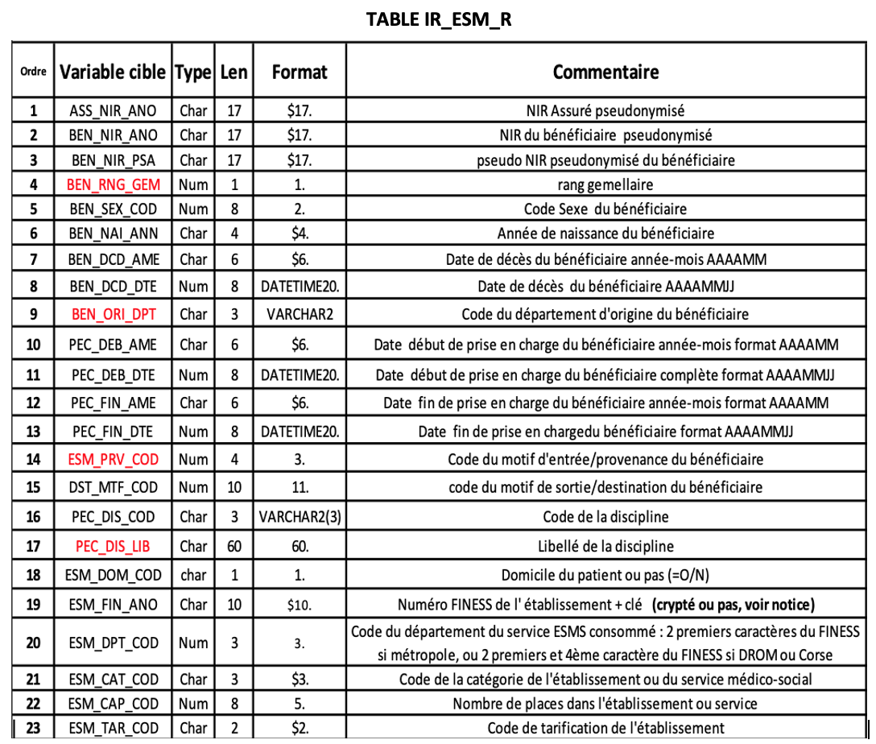**Descriptif de la table**

1. **EHPAD** : **É**tablissement d’**h**ébergement de **p**ersonnes **â**gées **d**épendantes
2. **USLD** : **U**nités de **s**oins **l**ongue **d**urée, renommées depuis **ES-SLD** (**É**tablissements de **s**anté – **s**oins **l**ongue **d**urée)
3. **ESMS** : **É**tablissements et **S**ervices **M**édico-**S**ociaux
4. **SSIAD** : **S**ervices de **S**oins **I**nfirmiers **à** **D**omicile
5. **SPASAD** : **S**ervices **P**olyvalents d’**A**ide et de **S**oins **à** **D**omicile